**МІНІСТЕРСТВО ОСВІТИ І НАУКИ УКРАЇНИ**

**ЛЬВІВСЬКИЙ НАЦІОНАЛЬНИЙ УНІВЕРСИТЕТ ІМЕНІ ІВАНА ФРАНКА**

Факультет електроніки та комп’ютерних технологій

**Звіт**

про виконання лабораторної роботи №1

***«Clr and C# basics»***

**Виконав:**

Студент групи ФЕП-11

Максимчук Віталій

Перевірив:

Щербак С. С.

**Львів 2020**

(1)

Отримати з консолі радіус кола, обчислити його площу

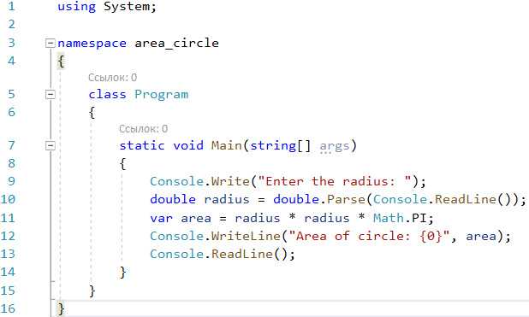 C:\Users\LenovoL340\Desktop\university\Epam\img\lab_1\1.2.png

(2)

Отримати з консолі сторону куба обчислити його об’єм

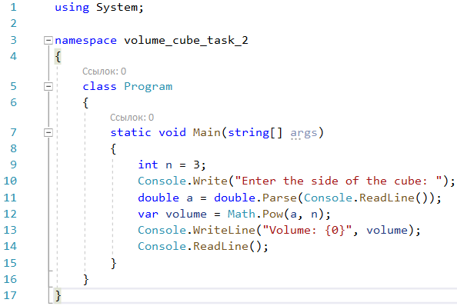 C:\Users\LenovoL340\Desktop\university\Epam\img\lab_1\2.2.png

(3)

Зчитати з консолі числа m та n (1 < n < 5, 1 < m < 5) обчислити степінь числа n для числа m (m^n). Числа запросити з консолі

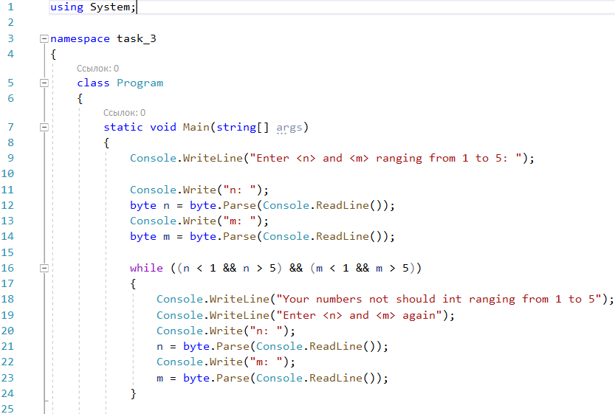 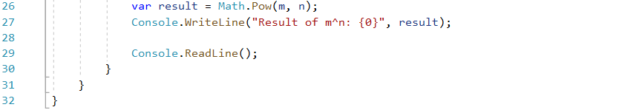 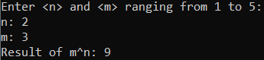

(4)

Зчитати з консолі дробове число (наприклад 34.21334). Вивести значення цілої частини заданого числа та його округлене до цілого значення

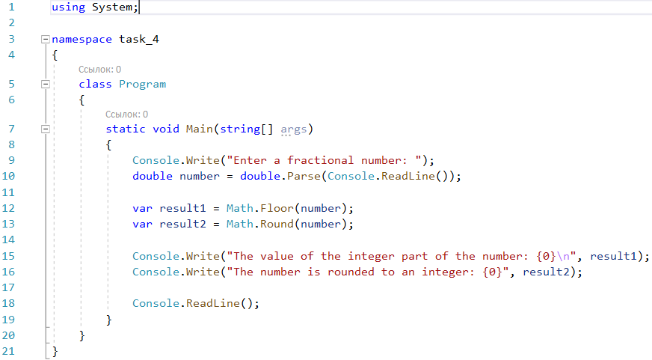 C:\Users\LenovoL340\Desktop\university\Epam\img\lab_1\4.2.png

(5)

Зчитати з консолі просте число n (де n > 2, наприклад: 3, 5, 7, 11...). Поділити задане число на 2. Отриманий дробовий результат, округлений до сотих, вивести на консоль

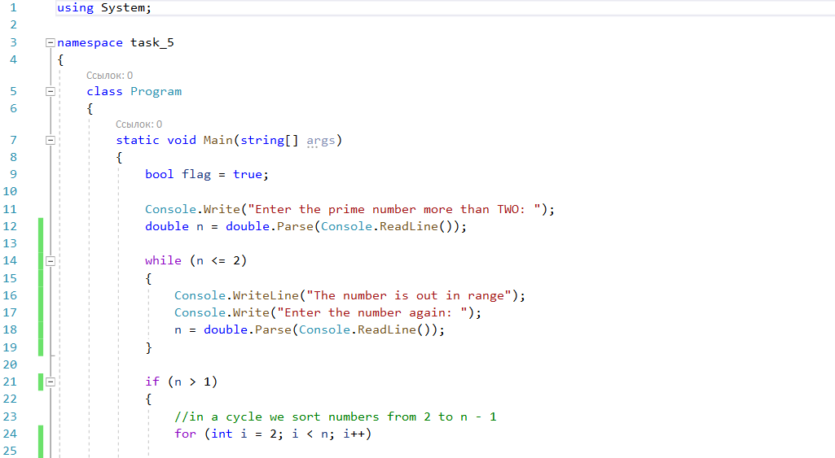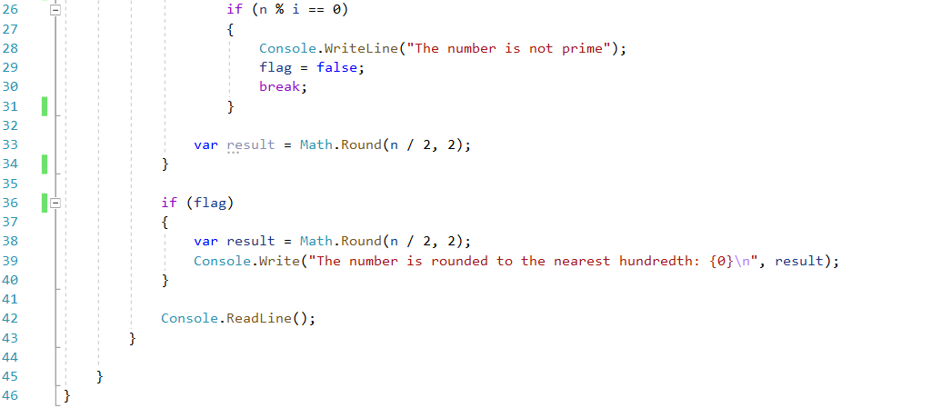 C:\Users\LenovoL340\Desktop\university\Epam\img\lab_1\5.2.1.png

C:\Users\LenovoL340\Desktop\university\Epam\img\lab_1\5.2.2.png